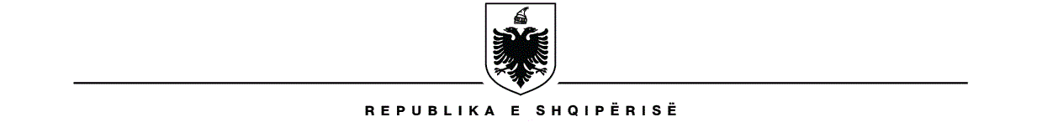
MINISTRIA E FINANCAVE
DREJTORIA E SHITJES SË PRONËS PUBLIKE

Në zbatim të VKM Nr. 926, datë 29.12.2014 "Për kriteret e vlerësimit të pronës shtetërore, që privatizohet apo transformohet dhe procedurën e shitjes", i ndryshuar, kapitulli III, shpall për shitje me vam të ulur si më poshtë:

- Në administrim të Institutit të Përgatitjes së Qenëve të Policisë, Tiranë

Nr | Emërtimi | Datëlindja | Vendndodhja | Vlera fillestare | Zhvillimi i ankandit
 |  |  |  | e ankandit në lekë | Data | Ora | Vendi
1 | Qeni "Aksi" | 16.06.2021 | Tiranë | 10,000 | 21.05.2024 | 10:00 | DSHPP

Çdo person fizik apo juridik i interesuar për blerje duhet të paraqesë në vendin, datën dhe orën e njoftuar pranë komisionit të ankandit dokumentacionin si më poshtë:

- Kërkesë me shkrim për blerje e regjistruar pranë protokollit të Ministrisë së Financave.
- Garancinë bankare apo mandat pagesën në origjinal që vërteton ngurtësimin e 20 % të vlerës së fillimit të ankandit, në lekë për llogari të Ministrisë së Financave.
- Dokument identifikimi (pasaportë biometrike ose letërnjoftim).

Shënim: Pjesëmarrësit në ankand, i cili tërhiqet nga ankandi pa dhënë asnjë ofertë për vlerën e shpallur për shitje, i konfiskohet 20 % e garancisë bankare, e ngurtësuar për pjesëmarrje në ankand.
Garancia bankare apo mandat pagesa duhet të bëhet detyrimisht brenda afatit të pranimit të kërkesave për pjesëmarje në ankand. Garancia bankare apo mandat pagesa mund të bëhen pranë çdo banke të nivelit të dytë në llogaritë respektive të hapura për Ministrinë e Financave pasi të keni tërhequr pranë D.SH.P.P ose degëve të thesarit në rrethe faturën për arkëtim të plotësuar dhe të nënshkruar nga përfaqësuesi i institucionit.
Këto informacione gjenden edhe në faqen e internetit të Ministrisë së Financave www.financa.gov.al

